西咸新区泾河新城产发运营公司红色物业文化展示区域设计方案采购项目询价采购文件

采购人：西咸新区泾河新城产发运营管理有限公司
二〇二四年十二月

产发运营公司红色物业文化展示区域设计方案采购项目
询价公告
产发运营公司红色物业文化展示区域设计方案采购项目进行公开询价，欢迎符合资格条件的、有能力提供本项目物资的供应商参加。
一、采购人：西咸新区泾河新城产发运营管理有限公司
二、采购项目名称：产发运营公司红色物业文化展示区域设计方案采购
三、项目概况及采购范围：
项目概况：红色物业文化展示区域包含楼道党建引领红色物业文化墙、产发运营党支部党建“12345”工作法文化墙、红色物业标语宣传文化墙、物业服务台红色物业标语、物业会客室强化五个引领文化墙、楼外草坪处美陈装置标语、草坪标语牌；该项目采购包含前期设计及文化墙安装工作、并负责后期的售后服务。工期预计为15天。
采购范围：智谷一楼物业公共区域，设计施工面积约50平米
四、询价单位资格要求
1.具有独立法人资格，具有合格有效的营业执照；
2.比选单位不得在“信用中国”网站列为失信被执行人；
3.单位负责人为同一人或者存在控股、管理关系的不同供应商，不得同时参加本项目比选；
4.本项目不接受联合体参加比选。
五、询价响应文件递交截止时间、地点、方式
1.询价响应文件递交截止时间：2024年12月5日17时00分。响应文件递交地点：陕西省西咸新区泾河新城智谷B座12F。
2.逾期送达的或者未送达指定地点的响应文件，采购人不予受理。
六、发布公告的媒介
本采购公告在《陕西西咸新区泾河新城产业发展集团有限公司》官网发布。
七、联系人及联系方式：
采 购 人：陕西西咸新区泾河新城产发运营管理有限公司
地 址：陕西省西咸新区泾河新城智谷B座12F
联 系 人：胡工
联系电话：15667898082

第二部分 询价单位须知
一、项目概况
红色物业文化展示区域包含楼道党建引领红色物业文化墙、产发运营党支部党建“12345”工作法文化墙、红色物业标语宣传文化墙、物业服务台红色物业标语、物业会客室强化五个引领文化墙、楼外草坪处美陈装置标语、草坪标语牌；该项目采购包含前期设计及文化墙安装工作、并负责后期的售后服务。工期预计为15天。
- 采购范围
智谷一楼物业公共区域，设计施工面积约50平米
三、询价单位资格要求
1.具有独立法人资格，具有合格有效的营业执照；
2.比选单位不得在“信用中国”网站列为失信被执行人；
3.单位负责人为同一人或者存在控股、管理关系的不同供应商，不得同时参加本项目比选；
4.本项目不接受联合体参加比选。
四、服务周期：15日
五、采购最高限价：43639.00元。大写肆万叁仟陆佰叁拾玖元整, 支付方式:网银转账。
注：比选费用不得超出采购最高限价的单价及总价，否则否决其资格。
六、询价响应文件递交时间及地址：
1、询价响应文件递交截止时间：2024年12月5日17:00
2、询价响应文件递交地址：陕西省西咸新区泾河新城智谷B座12F。
3、询价响应文件正本壹份、副本贰份、电子文件（存于U盘）壹份（内容必须包含响应文件的所有内容），报价书正、副本须用A4幅面纸张打印或用不褪色的蓝（黑）墨水填写，并清楚标明“正本”字样，装订成册（注：胶装）。
4、询价响应文件的密封袋内装询价书正副共3份，封皮上写明项目名称、招标人名称及参加询价的供应商名称，在封线处加盖法定代表或授权人代表签章或公章。并注明“询价时启封”字样。

七、采购人详细需求
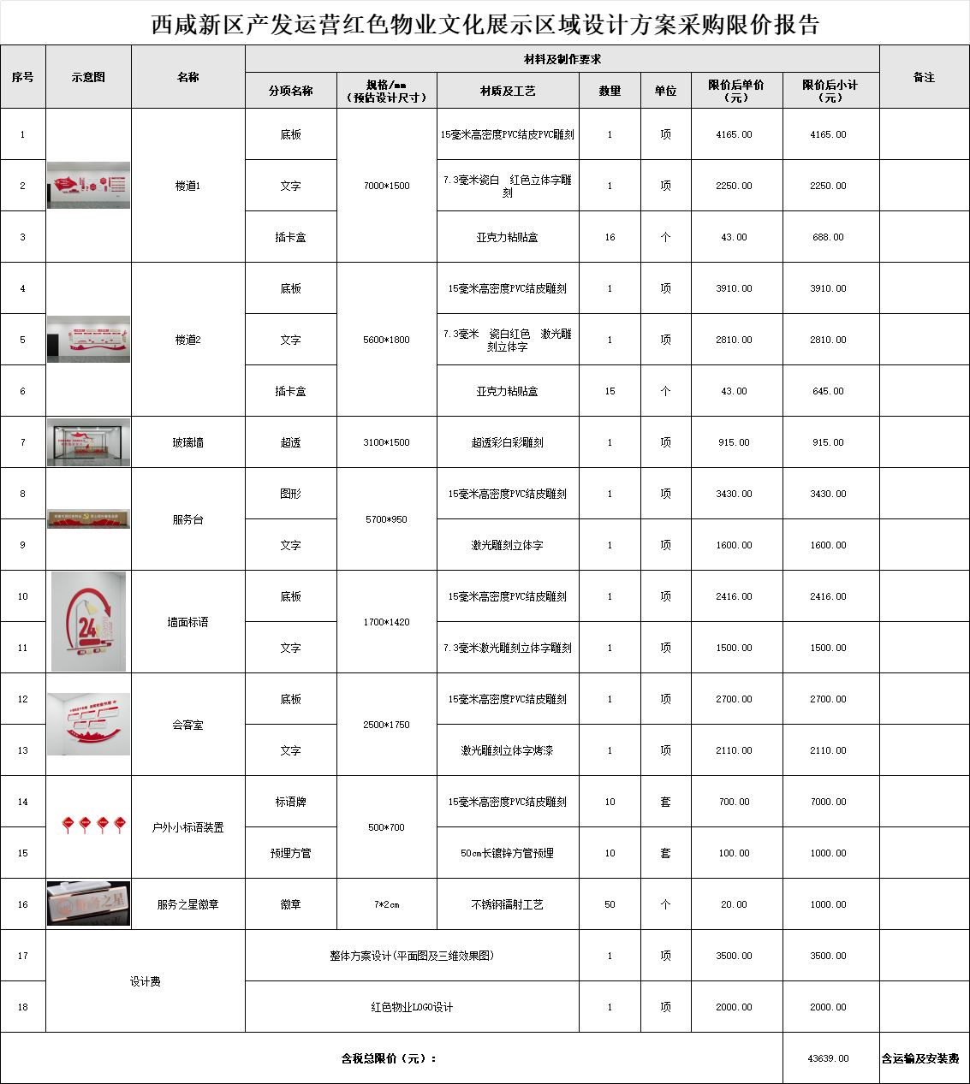

第三部分 询价响应文件格式

（正、副本）

产发运营公司红色物业文化展示区域设计方案采购项目询价响应文件

供应商： （盖章）
法定代表人或授权代表： （盖章或盖章）
日 期： 年 月 日

报 价 书
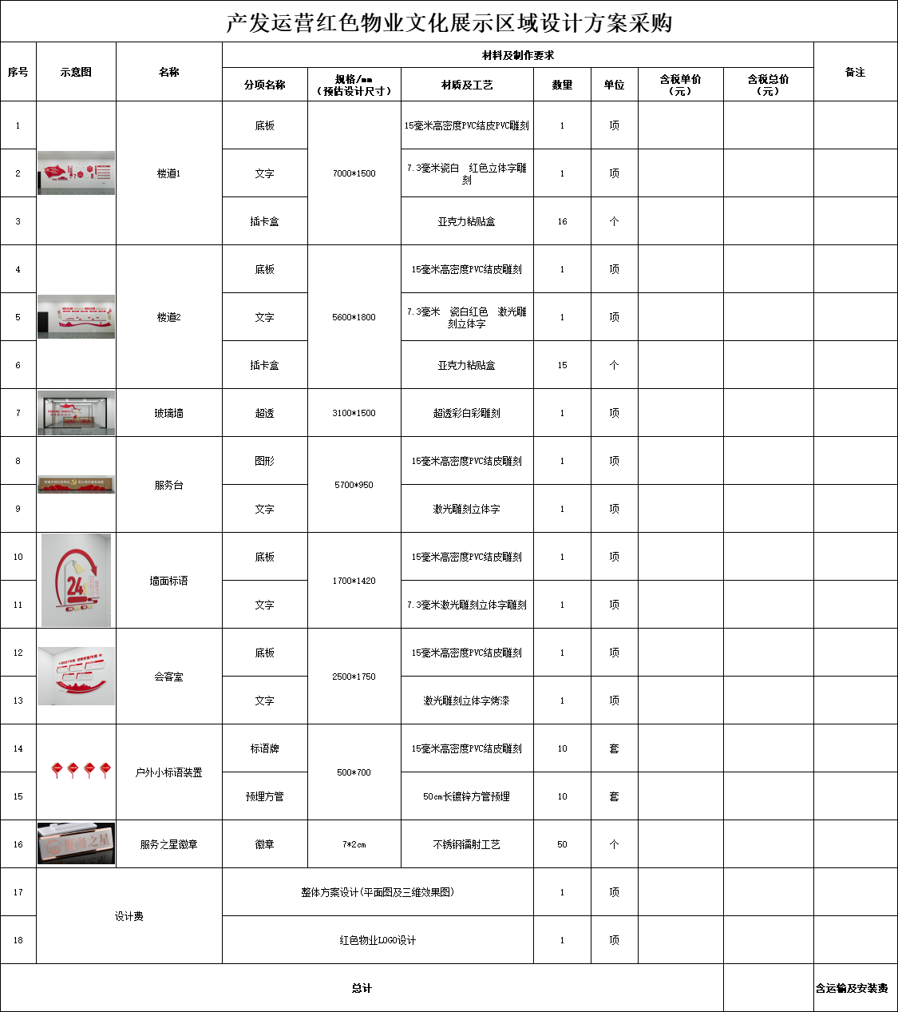
1、所报货币为人民币。小数点后保留两位有效数字。
2、供应商未按本表要求签字、盖章及报价的视为无效比选。
3、所报商品注明品牌名称。
供应商：（公章）
法定代表人或授权代表签字：
日 期：
供应商的有效资质证明文件

1.具有独立法人资格，具有合格有效的营业执照；
2..比选单位不得在“信用中国”网站列为失信被执行人；
3.单位负责人为同一人或者存在控股、管理关系的不同供应商，不得同时参加本项目比选；
4.本项目不接受联合体参加比选。

法定代表人身份证明

供 应 商：
单位性质：
地 址：
成立时间： 年 月 日
经营期限：
姓 名： 性 别：
年 龄： 职 务：
系 （供应商名称）的法定代表人。
特此证明。

供应商（盖章）：
年 月 日

法定代表人授权委托书

致： （采购人名称）
(供应商名称) 按中华人民共和国法律于（ 年 月 日）成立。 (法定代表人姓名)特授权（被授权人姓名）代表我公司全权办理针对本次（项目名称 ）项目的比价、报价、签约等具体工作，并签署全部有关的文件、协议及合同。
我公司对被授权人的签名负全部责任。
本授权书于 年 月 日签字生效，特此证明。

法定代表人签字或盖章： | 被授权人签字或盖章：
职务： | 职务：
 | 所在部门：

附：法定代表人、被授权人身份证复印件

供应商（盖章）：
年 月 日

其它资料
（格式自拟）

